Early Morning Skiing auf der Bergeralm
Früh aufstehen lohnt sich auf der Bergeralm in Steinach am Brenner. Ab dem 16.03.2024 bietet das Skigebiet im Wipptal wieder das beliebte „Early Morning Skiing“ an.
Was könnte schöner sein, als in den frühen Morgenstunden die ersten Schwünge in die frisch präparierten Pisten zu setzen? Eine beeindruckende Bergkulisse im zarten Morgenlicht, perfekte Abfahrten und kein Gedränge an den Liften - ein Erlebnis, das selbst den größten Langschläfer zum Frühaufsteher werden lässt.
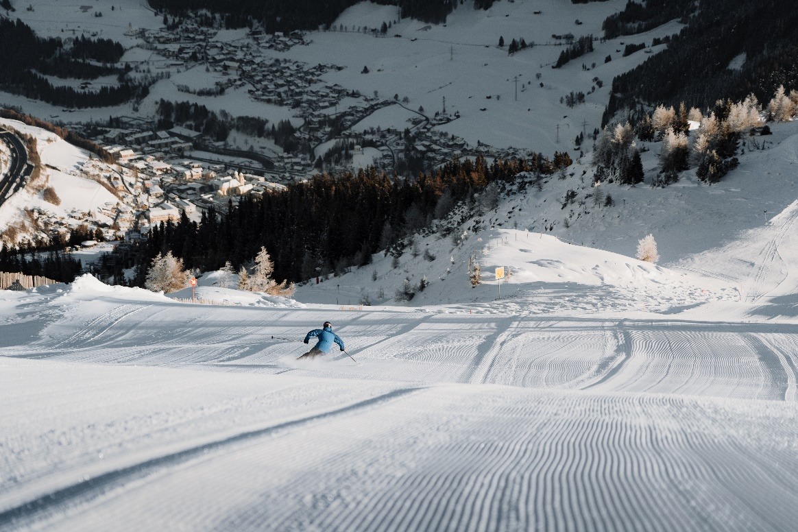

Vom 16.03.2024 – 07.04.2024 öffnet die Bergeralm jeden Samstag und Sonntag bereits um 06:30 Uhr zwei Anlagen für ihre Ski Gäste, nämlich die Gondelbahn bis zur Mittelstation auf 1.600 m und die Kombibahn.
Das „Early Morning Ticket“ ist 2 Stunden lang gültig (bis 08:30 Uhr) und kostet € 35. Im Preis enthalten ist auch ein kleines Frühstück mit einer Tasse Kaffee und einem Croissant im Panoramarestaurant Bergeralm auf der Mittelstation.
Nichts wie raus aus den Federn und ab auf die Pisten!
Weitere Informationen zum Skigebiet Bergeralm finden sich unter www.bergeralm.net. oder 0043 5272 6333

